 **MARTES 21/04/2020 Hoy seré mi mamá o mi papá, yuuuupiiiii.**

La actividad del día de hoy se llama cambio de roles.

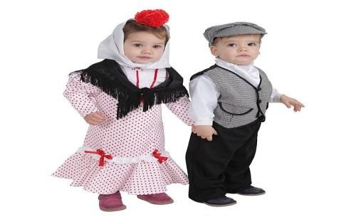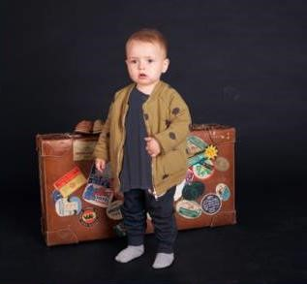

Esta actividad consiste en ir al closet de los familiares que están en casa y cambiar de roles, los niños se vestirán de papá o mamá y actuarán como tal, de igual manera los papas se vestirán como niños y actuarán como sus hijos y así pasar una tarde compartiendo y disfrutando momentos en familia.